Лабораторная работа 3 Работа с объектами Java Script
Цель работы: Научиться решать задачи с объектами JS и работать с их свойствами и методами.
Ход работы:
1. Изучите примеры
2. Продумайте дизайн страницы и решите задачу, передавая свойства объекта в HTML.
4. Покажите преподавателю и составьте отчет.
6. Ответьте на контрольные вопросы.

Пример 1
Задача:
Выполнить возведение в квадрат введенного в input числа, используя объекты
Решение:
Вводим как обычно на страницу число и передаем через id в JS.
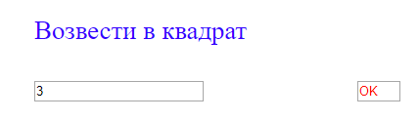
Затем создаем объект Step со свойствами Step.value, Step.poc и Step.otv.
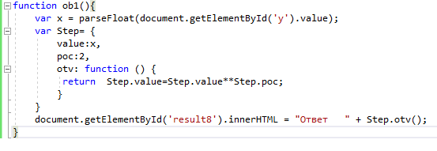
При этом свойству объекта Step оtv определяем не значение, а метод, который оформляется в виде функции. Теперь при вызове метода Step.otv() выведется результат работы этой функции.
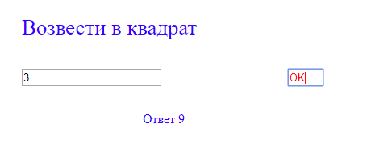
Можно вывести любые свойства этого объекта.
Иногда очень удобно в методе называть свойство не по имени объекта, а с помощью служебного слова this:
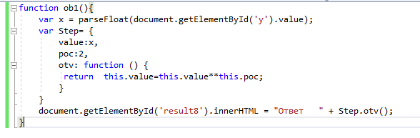
Пример 2
Задача:
Рассчитать какое расстояние пробегут различные животные за заданное время. Создать объект Animal, с информацией об имени и скорости животного. Расстояние реализовать как метод этого объекта.
Решение:
Начнем с одного животного, например, кролика. Создадим на страничке input для ввода значения времени. Кнопку button для расчёта и элемент div для вывода результата. Все должно выглядеть как-то так:
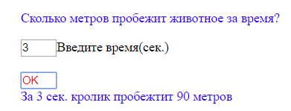
Напишем скрипт:
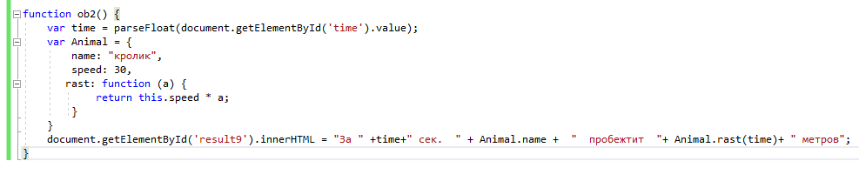
Из инпута переменная time передается в функцию. Затем создается объект Animal описывающий кролика. Свойство rast задается как метод для подсчета расстояния. На страницу выводятся все нужные свойства. Свойство rast вызывается с параметром time.
Теперь нужно добавить других животных. Можно сделать так, как в предыдущей лабораторной и создать список методов. Но мы поступим проще. Зададим разные значения для свойств name и speed прямо в объекте.
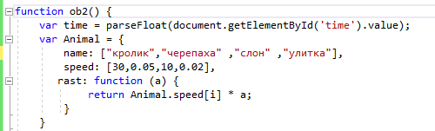
Animal.speed[i] будет обращаться к каждому значению свойства объекта при изменении значения переменной i 0,1,2,3.
Выведем все значения, используя цикл for:
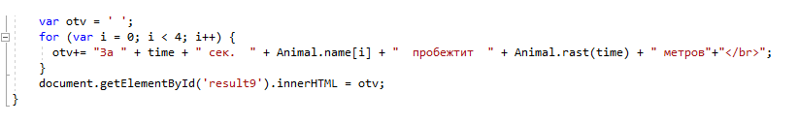
Результат работы программы:
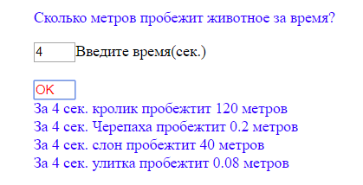

Индивидуальные задания:
Обе задачи решаем с помощью объектов, создавая соответствующие методы.
За красивое оформление – дополнительные баллы.

Вариант 1
1. Создайте список объектов «книга» с несколькими свойствами, среди которых «количество страниц» и список объектов «человек», среди свойств которого есть «скорость чтения». Создайте метод у одного из этих объектов, который рассчитывает за какое время определенный человек прочитает определенную книгу. Выведите полученные сведения на страницу.
2.Решите задачу используя методы. Дано несколько пар целых чисел, определите делится ли первое число на второе без остатка.

Вариант 2
1. Есть список объектов, содержащий имена, фамилии, логины и пароли пользователей. Создайте метод, проверяющий есть ли среди значений свойств этого объекта, введенные на странице логин и пароль. На странице должно появиться: «Добро пожаловать» в случае введения правильного пароля и «Неверные логин или пароль» в случае неправильного ввода.
2. Перемножить и сложить 2 числа и вывести на страницу результаты. Решить задачу, используя объекты и их свойства и методы.
Вариант 3
1. Создайте список объектов, содержащий название химического раствора, процентное содержание вещества, количество раствора и метод вычисляющий количество вещества в растворе. Выведите информацию обо всех объектах на страницу.
2. Ввести число и проверить четное оно или нет, если четное – возведите в квадрат, если нечетное – отнимите 5. Решить задачу, используя объекты и их свойства и методы.
Вариант 4
1. Создать список объектов товаров со свойствами «наименование», «цена», «количество», «наличие» и вывести на страницу все, имеющиеся в наличии товары, имеющие цену, ниже, введенной в input.
2. Дано несколько чисел. Сложить их всех и определить, делится ли сумма на 3. На страницу вывести ответ «Сумма чисел 3, 5, 6. 4, и 8 делится на 3». Решить задачу, используя объекты и методы.
Вариант 5
1. Вычислить общее сопротивление двух резисторов R1 и R2 для нескольких номиналов, включенных параллельно. Вычисление общего сопротивления реализуйте, как метод объекта.
2. Вводится число n найти сумму чисел s=1+1/4+1/9+…+1/n², для первых n членов ряда, если n –четное, и сумму s=1+4+9+…+n^{2 ,} если n –нечетное. Решить задачу, используя объекты и методы.
Вариант 6
1. Реализуйте список объектов «Работник», который будет иметь следующие свойства: «имя», «фамилия», « ставка за день работы», « количество отработанных дней». Также класс должен иметь метод, который будет выводить зарплату работника. Зарплата - это произведение ставки на количество отработанных дней.
2. Вычислить произведение N элементов ряда для введенных на странице n и x . Решить задачу, используя объекты и методы.
Вариант 7
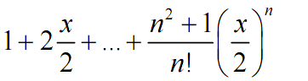
1. Создайте список объектов «Студент», который должен иметь следующие свойства: «имя», «фамилия», «год поступления в вуз», метод, с помощью которого можно вывести одновременно имя и фамилию студента и метод, который будет вычислять и выводить текущий курс студента (от 1 до 6). Курс вычисляется так: нужно от текущего года отнять год поступления в вуз.
2. Найти сумму чисел s= для
вводимых значений x и n. Решить задачу, используя объекты и методы.

Вариант 8
1. Создайте список объектов «автомобиль» со свойствами: «марка», «год выпуска», «цвет», «стоимость», «максимальная скорость» и метод, выводящий на страницу все автомобили определенного цвета и со стоимостью ниже заданной.
2. Два числа меняют свой знак на противоположный и складываются, если они имеют разный знак и будут заменены на нули, если это не так. Решить задачу, используя объекты и методы.
Вариант 9
1. Создайте список объектов «коктейли» со свойствами, обозначающими состав. Например «компонент1»: вода, «компонент2»:молоко, «компонент3»:кофе и т. д. И метод, который выбирает и выводит на страницу только те коктейли, которые содержат, например, вишневый сироп.
2. Есть 3 целых числа, вывести на страницу числа, по модулю большие среднего арифметического этих чисел. Решить задачу, используя объекты и методы.
Вариант 10
1. Создайте список объектов «телефонная книга», в котором объекты будут иметь свойства «имя», «фамилия», «номер телефона» и метод, который будет выводить на страницу данные людей с номерами телефонов, заканчивающимися на 3.
2. Дано натуральное число. Определить его максимальную и минимальную цифру. Решить задачу, используя объекты и методы.
Вариант 11
1. Создайте список объектов «фрукты», со свойствами «цвет», «размер», «вкус», «форма» и метод, выводящий на страницу, например, кислые круглые желтые фрукты.
2. Дано число, найти: сумму и произведение его цифр. Решить задачу, используя объекты и методы.

Вариант 12
1. Создайте список объектов «книга», со свойствами «название», «автор», «количество страниц», «цена» и метод, выводящий на страницу информацию, например, о книгах определенного автора дешевле 500 рублей и количеством страниц больше 100.
2. Вводится натуральное число, определить все ли цифры его различны. Решить задачу, используя объекты и методы.
Вариант 13
1. У вас есть объект, состоящий из нескольких студентов с нескорыми свойствами, в том числе со свойством «получает стипендию». Выведите на страницу информацию обо всех студентах, получающих стипендию.
2. Даны два числа a, b. Определить сумму их цифр и вывести сообщение. Решить задачу, используя объекты и методы.

Вариант 14
1. У вас есть список объектов «машина» со свойствами «скорость», «марка», «год выпуска», «цена», «количество». Необходимо рассчитать количество машин год выпуска которых меньше заданного. Вывести полную информацию об этих машинах.
2. Найти суммарную длину n отрезков, длины которых образуют последовательность а, а(√2 + 1), …, а(√n + n – 1). Найти среднюю длину отрезка. Решить задачу, используя объекты и методы.
Вариант 15
1. Создайте объект «Планеты солнечной системы» со свойствами «название», «количество спутников», «масса», «расстояние до Земли». Создайте метод, подсчитывающий силу притяжения между Землей и планетой и выведите результат вместе с информацией об этой планете.
2. Даны два натуральных числа. Выяснить, имеют ли они хотя бы один общий делитель. Решить задачу, используя объекты и методы.

Вариант 16
1. Создайте список объектов «человек» с несколькими свойствами, среди которых возраст. По возрасту с помощью метода вычислите его(ее) год рождения и выведите на страницу с полной информацией.
2. Выведите на страницу результат сложения и вычитания двух введенных чисел, используя объекты и методы.

Вариант 17
1. Создайте список объектов со свойствами «имя студента», «фамилия студента», «экзаменационный балл по математике», «экзаменационный балл по информатике» и метод выводящий данные студентов, у которых баллы по математике и информатике выше 75-ти.
2. Даны числа a и b. Найдите сумму квадратов чисел между a и b включительно. Неизвестно, какое из чисел a или b больше. Решить задачу, используя объекты и методы.
Вариант 18
1. Создайте список объектов со свойствами «номер месяца», «месяц» и «количество дней» и метод, определяющий четное или нечетное количество дней в этом месяце. Выведите на страницу все месяцы с четным количеством дней.
2. Дано два вещественных числа в a и b и найдите их среднее арифметическое и среднее геометрическое. Решить задачу, используя объекты и методы.
Вариант 19
1. У вас работают 3 менеджера, у каждого разная зарплата и должность ( например: старший менеджер, опытный менеджер и новичок). Они проработали разное количество дней в течение месяца. Старшему менеджеру начислена премия в размере 10% от зарплаты, а у опытного менеджера сняли 5% зарплаты за опоздание. Выведите сумму, которую получит каждый менеджер в конце месяца.
2. Дано несколько пар вещественных чисел, для каждой пары найти минимальное. Решить задачу, используя объекты и методы.

